2021级计科、软件、网络 专业 数据库概论A卷试题
闭卷 110分钟 2023.6.5 13：10——15：00
一、试用交互式SQL语言完成如下各题(每小题4分，共40分)
运动员表: Athlete (Ano CHAR(4)，Aname CHAR(20)，Asex CHAR(2)，Ateam CHAR(16))
其属性含义依次是运动员号，姓名，性别，代表队名称，Ano是主码
比赛项目表: Event (Eno CHAR (2), Ename CHAR(20), Etime CHAR(5),Eplace CHAR(20))
其属性含义依次是项目号，项目名，比赛时间，比赛场地号，Eno 是主码
参赛成绩表: Result(Ano CHAR(4),Eno CHAR(2) Rscore INT)
其属性含义依次是运动员号，项目号，比赛成绩，(Ano,Eno)是主码
试用交互式SQL语言实现下列请求
(1)建立比赛项目表
(2)在运动员报名开始前，除比赛项目表中“三级跳”项目的所有记录
(3)建立“数学系”代表队男子运动员的视图 Vew_001 (运动员号，运动员名，性别)
(4)将参赛成绩表中查询数据的权限授予给用户“U 001”
(5)将“1111”号运动员参加“02”号项目的比赛成绩更改为3分
(6)查询“铁饼”项目的比赛时间和比赛场地号
(7)统计各代表队男子组总成绩，并按总成绩排序
(8)查询男女运动员的人数各是多少(一个查询语句)
(9)查询“孙悦”在“1”号场地参加比赛的成绩
(10)查询参加了5种运动项目以上的运动员名称
二、规范化(共2小题，合计15分)
某研究生报考系统需要的关系模式为R（准考证号，姓名，报考专业编号，报考专业名称,专业招生人数，报考日期）
(1)指出一个部分依赖或传递依赖，一个完全依赖，并指明其主码。(8分)
(2)分析该关系模式是否为3NF，并说明理由;若不是3NF，将其分解为3NF。 (7分)
三、数据库设计题(共2道小题，合计16分)
设某图书借阅管理系统中涉及三个实体。
一是“借阅人”实体，属性有读者号、姓名、工作单位，联系电话
二是“图书”实体，属性有书号、书名、著者、价格、出版社名称
三是“出版社”实体，属性有出版社名称、地址、出版社级别。
其中，读者和图书两者之间是多对多的联系，要求为每个借阅人保存借阅记录，即保留借阅时间和归还时间。书与出版社之间存在出版联系，并约定一个出版社可出版多种书籍，同一本书仅为一个出版社出版，图书出版要有出版数量。出版社名称具有唯一性。
(1)试画出E-R图，并在图上指明属性和联系类型。(8分)
(2)将E-R图转换成关系模式，并注明主码和外码。(8分)
四、数据库恢复(共3道小题，合计14分)
考虑下图所示日志记录：
时刻点 | 日志
1 | 事务T1：开始
2 | 事务T1：写V1，V1=120
3 | 事务T2：开始
4 | 事务T2：写V2，V2=100
5 | 事务T1：写V3，V3=125
6 | 事务T1：提交
7 | 事务T2：写V4，V2=200
8 | 事务T2：提交
9 | 事务T3：开始
(1)如果系统发生故障在时刻点7后、时刻点8之前，说明哪些事务需要重做，哪些事务需要回滚(4分)
(2)如果系统发生故障时刻点4后、时刻点5之前，说明哪些事务需要重做，哪些事务需要回滚（4分）
(3)在时刻点9后数据库发生了介质故障，全库发生了损坏。但有2天前的全库静态备份和自备份开始到现在的日志信息(包含以上日志信息)。请简述该介质故障恢复过程（6分）
五、数据库编程题(15分)
某电商平台商品表为Item(Ino CHAR(4)，Iname CHAR(20)，Iprice FLOAT，Iamount NUMBER)，其属性含义依次是商品号，商品名，商品单价，库存商品数量，Ino 是主码。
【程序段1】下面是一个SQL程序片段(主语言是C，RDBMS是Oracle)。它的功能是统计查询并按格式输出商品信息(如是否缺货等)、并得到所有库存商品的总金额。试回答(1)和(2)所提出的问题。
（1）阅读程序，根据程序段功能，在①——⑥处填写正确的语句。(每空2分，共12分)
【程序段1】
/*导入程序所需要的各种头文件 */
Exec sql include sqlca; /*建立数据通信区*/
/*声明主变量(共享变量)*/
exec sql begin declare；
char v_Ino[4],v_Iname[20];
float v_Iprice, sum;
int v_Iamount;
char user_name[10],user_pwd[10],net_name[10];
char v_note[6]=“ ”
int k,v_count;
exec sql end declare section;
int main(void)
{ /*给user_name、user_pwd和net_name 赋值 */
exec sgl connect：user_name
identified by :user_pwd using :net name ;/*连接数据库*/
printf(“输入商品名称:”);
scanf(“%s”,V_cname);
exec sql declare cur0 cursor for
select Ino, Iname, Iprice, Iamount from Item where Iname= ① ；
exec sql ② cur0; /*打开游标 */
printf(“\n %s商品明细清单 \n",v_Iname);
printf(“-----------------\n”);
K=0;
Sum=0;
while(1){
exec sql fetch cur0 into :v_Ino,:V_Iname,V_lamount,;
if(sqlca.sqlcode!=0) ③ ;/sqlcasqlcode 非零表示当前行是文件底部*/
k++;
if(v_Iamount=0) strpy(v_note,“商品缺货”);
printf(“%d %s %s %f %d %s \n”,k, v_Ino,v_Iname,v_Iprice, v_lamount,v_note);
Sum = ⑤ + V_lamount * V_Iprice;
Printf（“-------------\n”）;
exec sql select count(*) into : v_count from Item where ⑥
printf(“说明:缺货商品种类数是%d 当前库存商品价值总金额为:%f”v_count，sum)；
exec sql close cur0;
exec sql disconnect :net name/*断开数据库连接*/
(2)测试程序(3分)。
假设S_C_G表中的数据如下所示:
Ino | iname | Iprice | Lamount
A816 | 浪花牌洗发水 | 35 | 60
B828 | 洁净洗衣液 | 42 | 30
D830 | 联想笔记本电脑 | 6400 | 0
程序运行时，在屏幕提示信息“输入商品名称：”处输入“联想笔记本电脑”并回车后,试给出[程序段1]的预期结果的输出。

2021级计科、软件、网络 专业 数据库概论A卷试题
1、(1) 建立比赛项目表
CREATE TABLE Event (
Eno CHAR(2) PRIMARY KEY,
Ename CHAR(20),
Etime CHAR(5),
Eplace CHAR(20)
);
(2) 在运动员报名开始前，除比赛项目表中“三级跳”项目的所有记录
SELECT *
FROM Event
WHERE Ename != '三级跳';
(3) 建立“数学系”代表队男子运动员的视图 Vew_001 (运动员号，运动员名，性别)
CREATE VIEW Vew_001 AS
SELECT Ano, Aname, Asex
FROM Athlete
WHERE Ateam = '数学系' AND Asex = '男';
(4) 将参赛成绩表中查询数据的权限授予给用户“U 001”
GRANT SELECT ON Result TO 'U 001';
(5) 将“1111”号运动员参加“02”号项目的比赛成绩更改为3分
UPDATE Result
SET Rscore = 3
WHERE Ano = '1111' AND Eno = '02';
(6) 查询“铁饼”项目的比赛时间和比赛场地号
SELECT Etime, Eplace
FROM Event
WHERE Ename = '铁饼';
(7) 统计各代表队男子组总成绩，并按总成绩排序
SELECT Ateam, SUM(Rscore) AS TotalScore
FROM Athlete, Result
WHERE Athlete.Ano = Result.Ano AND Athlete.Asex = '男'
GROUP BY Ateam
ORDER BY TotalScore DESC;
(8) 查询男女运动员的人数各是多少(一个查询语句)
SELECT Asex, COUNT(*) AS Count
FROM Athlete
GROUP BY Asex;
(9) 查询“孙悦”在“1”号场地参加比赛的成绩
SELECT Rscore
FROM Result
WHERE Ano IN (SELECT Ano FROM Athlete WHERE Aname = '孙悦') AND Eno = '1' AND Eplace = 1;
(10) 查询参加了5种运动项目以上的运动员名称
SELECT Athlete.Aname
FROM Athlete
(SELECT Ano, COUNT(*) AS Count
FROM Result
GROUP BY Ano
) AS CountTable
WHERE Athlete.Ano = CountTable.Ano AND CountTable.Count >= 5;
2.(1) 部分函数依赖：准考证号->姓名 报考专业编号->报考专业名称
完全函数依赖：（准考证号，报考专业编号）-> 报考日期,
主码：准考证号
(2) 该关系模式不属于3NF，因为存在部分函数依赖。分解为3NF得到：
R1（准考证号，报考专业编号，报考日期）
R2（准考证号，姓名）
R3（报考专业编号，报考专业名称，专业招生人数）
其中，R3的主码是（报考专业编号），R2的主码是（准考证号）。这样做可以消除冗余数据，保证数据一致性，并且满足 3NF。
- （1）
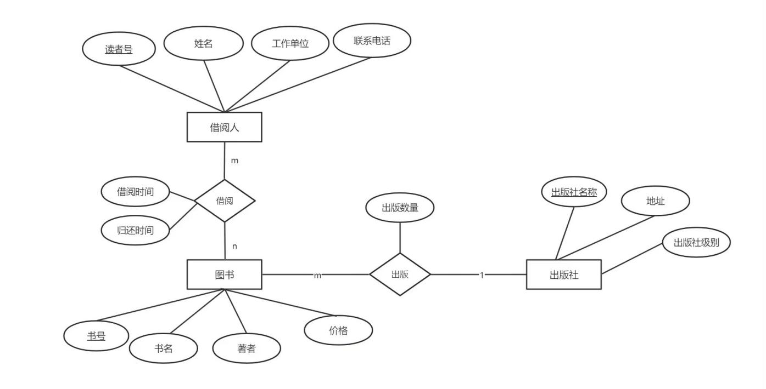
- 借阅人(读者号,姓名,工作单位，联系电话) 主码：读者号
图书(书号,书名,著者,价格,出版社名称,出版数量)
主码：书号 外码：出版社名称
出版社(出版社名称,地址,出版社级别) 主码：出版社名称
借阅记录(读者号,书号,借阅时间,归还时间)
主码：读者号,书号 外码：读者号,书号
4.（1）事务T1重做，事务T2回滚
（2）事务T1、T2回滚，没有重做
（3）①首先需要对全库进行恢复。由于有2天前的全库静态备份，可以使用该备份来恢复全库。
②从全库静态备份中恢复所有数据，并将所有自备份开始到现在的日志信息应用到恢复后的数据库中，以保证数据库恢复到最新状态。
③在应用日志信息的过程中，需要按照日志信息的顺序逐条进行应用，以确保数据的一致性。如果发现某些日志信息无法应用，可以尝试恢复到上一个可用的时间点，并重新开始应用日志信息。
④当所有日志信息都成功应用后，数据库恢复完成。
5（1）①V_Iname
②open
③V_Iprice
④break
⑤sum
⑥Iamount = 0
（2）输入商品名称: 联想笔记本电脑

联想笔记本电脑商品明细清单
1 D830 联想笔记本电脑 6400 0 商品缺货

说明：缺货商品种类数是1 当前库存商品价值总额为:3360

